- 解决板子上模块操作的问题：
在linux-3.14 内核源码目录下：
make modules
编译内核里模块
make modules_install INSTALL_MOD_PATH=/home/linux/rootfs
安装模块， 安装在文件系统里

- 设备号申请
int alloc_chrdev_region(dev_t *dev, unsigned baseminor, unsigned count,
const char *name)
参数： dev------- 输出参数， 带回申请的设备号
baseminor ------- 要求的从设备号 的起始号
count ------ 申请几个设备号
name --------- 设备的名字
返回值：
成功， 返回0
失败， 返回 < 0

- 设备号注销
void unregister_chrdev_region(dev_t from, unsigned count)
功能： 注销设备号， 从from 开始， 注销count 个

- 设备号的几个宏：
MKDEV---------- 从主设备号、从设备号， 得到一个完整的设备号
MAJOR ------------ 从完整的设备号， 得到主设备号
MINOR -------- 从完整的设备号， 得到从设备号

查看系统为设备申请的主设备号，
cat /proc/devices

4, cdev 的操作：
cdev 在内核里代表一类或一个字符设备

/**
* 申请一个cdev结构体
*
* 成功， 返回一个指针， 失败， 返回NULL
*/
struct cdev *cdev_alloc(void)

/**
* 初始化之前申请的cdev结构体， 记住该设备的操作fops， 准备使用cdev_add 添加该设备到系统（内核）
* @cdev: 要初始化的cdev结构体
* @fops: 该设备的操作集
*
void cdev_init(struct cdev *cdev, const struct file_operations *fops)

/**
* 添加字符设备到系统
* @p: 要处理的字符设备 cdev结构体
* @dev: 该设备或该类设备 完整的设备号
* @count: 几个设备号
*
* 功能： 该cdev结构体记住设备号， 记住几个设备号， 添加该cdev到系统，并立即生效
返回值： 成功，0
失败， 负值
*/
int cdev_add(struct cdev *p, dev_t dev, unsigned count)

/**
* 从系统移除cdev 结构体， 释放cdev结构体
*/
void cdev_del(struct cdev *p)

创建设备文件： 主从设备号需和驱动里申请的一致
mknod /dev/hello c 248 100
创建设备文件/dev/hello c----- 字符设备文件
主设备号 248 从设备号 100

编写应用程序：
test.c
gcc test.c -o test
sudo ./test

应用程序里ioctl函数：
ioctl ------- 控制设备
#include <sys/ioctl.h>
int ioctl(int d, int request, ...);
给设备文件d， 发命令request， 。。。 可以带具体的参数

命令32位， 命令用宏生成 ：
#define _IOW(type,nr,size) _IOC(_IOC_WRITE,(type),(nr),(_IOC_TYPECHECK(size)))

几个重要的结构体：
struct cdev， 内核里代表一类或一个字符设备
struct file_operations, 字符设备的操作集合
struct inode, 每个文件都有自己的inode结构体
struct file 具体某个设备的操作
linux 驱动下的寄存器的操作：
linux下内存的地址分为内核空间地址 和 用户空间地址
linux下每个进程独享4g的 虚地址空间
用户空间的虚地址3g 0-3g
内核空间的虚地址1g 3-4g

linux下驱动程序操作寄存器使用的是虚地址
void *ioremap(unsigned long offset, unsigned long size);
功能： 映射寄存器物理地址offset， 物理地址大小size
返回值： 物理寄存器在内核空间的虚地址

unsigned int *ptcfg0;
ptcfg0 = ioremap(0x139d0000, 4);
后续操作ptcfg0 就是在操作真正的物理寄存器tcfg0

void iounmap(void * addr);
功能： 解除映射到内核的虚地址
iounmap(ptcfg0);

unsigned int ioread32(void *addr);
功能： 读映射到内核虚地址， 就是在读真正的物理寄存器
unsigned int tmp= ioread32(ptcfg0);

void iowrite32(u32 value, void *addr);
功能： 写值value 到 内核空间虚地址addr
iowrite32(tmp, ptcfg0);

蜂鸣器的操作：
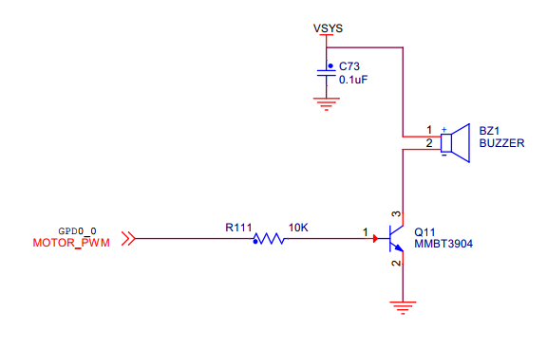
蜂鸣器要发出声音， MOTOR_PWM 必须输出脉冲

继续查看原理图， MOTOR_PWM 最终连到处理器的GPD0_0 管脚上 。

查看处理器手册：
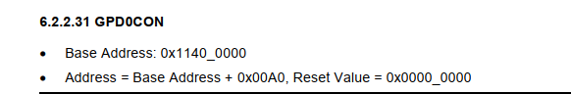
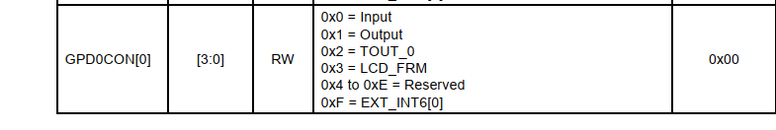

需要把GPD0_0 口配置成timer0 的输出口， 该寄存器的bit3---bit0 == 2

pwm ： pulse width modulation 脉冲宽度调制
调制输出脉冲的频率， 调制输出脉冲的占空比

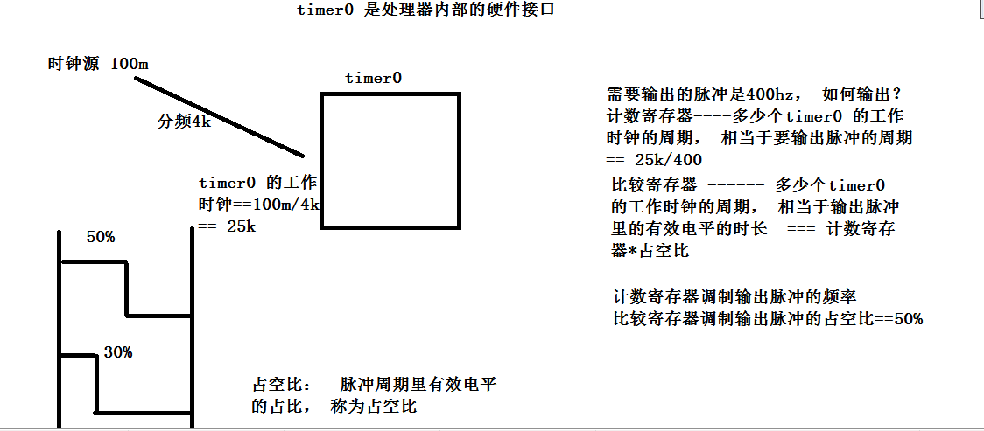

项目： 实现一个音乐播放器 实现驱动， 实现应用
毫秒级延时函数， 自己百度

